Тема семинара 5. Вводный урок, его структура и значение

Подготовительная работа к восприятию художественного произведения

Задачи подготовительной работы | Приемы работы
1.Вызвать интерес к теме урока;  2.Настроить учащихся эмоционально соответственно содержанию текста;  3. Уточнять и расширять представления о явлениях и событиях, изображенных в произведении;  4.Ввести школьников в лексический материал произведения;  5.Познакомить с жизнью писателя, вызвать интерес к писателю, его творчеству;  6. Сообщить новые сведения и тем самым содействовать сознательному восприятию текста, созданию условий для того, чтобы учащиеся могли соотнести факты художественного произведения с тем, что приходилось наблюдать ученику в жизни;  7. Подготовить к эмоциональному восприятию произведения;  8. Раскрыть лексическое значение слов, без понимания смысла которых усвоение содержания было бы затруднено. | - рассказ учителя о писателе, демонстрация его портрета, рекомендация книг представленного автора;  - беседа с целью выяснения и дополнения представлений и знаний детей по теме произведения;  - свободные высказывания учащихся с целью вызвать активность учащихся и привлечь к изложению фактов, событий из своего личного опыта;  - сообщение учителя о событиях, положенных в основу произведения, об эпохе, в которой происходит действие, знакомство со словами без понимания которых невозможно осознанное восприятие произведения;  - экскурсии (с целью сформировать и уточнить представления об окружающем);  - прослушивание аудиоматериалов, просмотр видеоматериалов;  - рассматривание сюжетных и пейзажных картин под руководством учителя.

Конспект вводного урока (3 класс).
Тема: «Биография и творчество Крылова И.А. Басня «Лебедь, рак и щука»».
Цель: познакомить учащихся с биографией и творчеством Крылова И.А. на примере басни «Лебедь, Рак и Щука».
Задачи:
УЧЕБНАЯ:
- формирование умения слушать и понимать содержание и скрытый смысл басни.
ВОСПИТАТЕЛЬНАЯ:
- формирование интереса к изучению отечественной литературы.
КОРРЕКЦИОННО-РАЗВИВАЮЩАЯ:
- уточнение и расширение у младших школьников представления о явлениях и событиях, изображенных в произведении;
- развитие памяти, внимания, мышления, логики.
Оборудование: портрет Крылова И.А., иллюстрация к басне Крылова И.А. «Лебедь, Щука и Рак».
Ход урока
I. Организационный момент. (2 мин)
Учитель приветствует учащихся, проверяет их готовность к уроку.
II. Постановка цели урока. Актуализация знаний. (15 мин)
Учитель сообщает, что на данном уроке школьники познакомятся с жизнью и творчеством Ивана Андреевича. Крылова.
Беседа о жизни и творчестве писателя (Учитель рассказывает детям о Крылове).
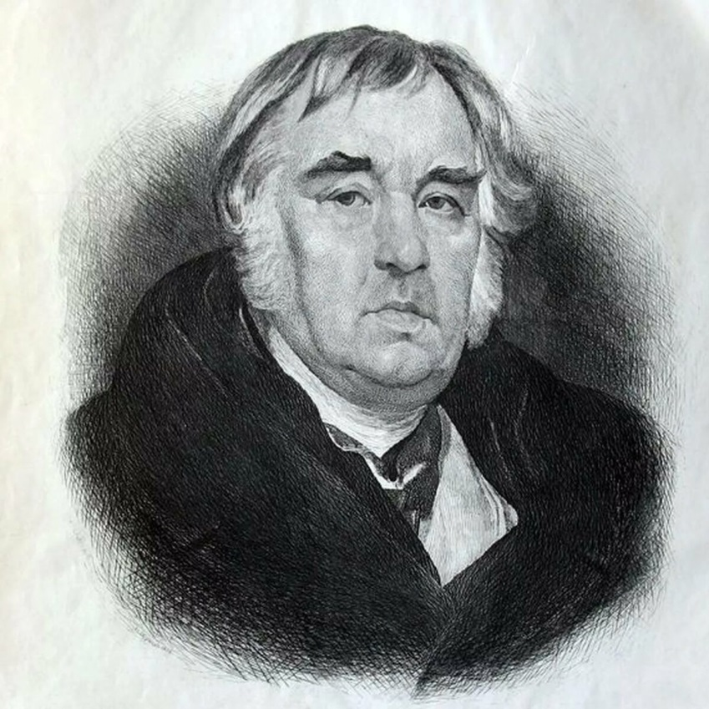
Биография: Русский баснописец родился и вырос в очень бедной семье, поэтому на достойное образование у родителей Крылова денег не было, но, несмотря на это, мальчик с детства любил читать, и как он сам позднее вспоминал, главным его багажом и учителем был отцовский чемоданчик книг. Стремление к образованию было настолько сильным, что он сам овладел иностранными языками, математикой и стал высокообразованным для своего времени человеком.
За свою жизнь он написал более 200 басен, обогатил русский язык, русскую речь крылатыми остроумными, образными выражениями, сравнениями. «Кукушка хвалит петуха…», «А Васька слушает да ест», – говорим мы в подходящий момент, порой даже не думая, что слова эти впервые произнесли герои басен Крылова.
Басни И. А. Крылова известны не только в нашей, но и в других странах. Они переведены более чем на 50 языков. Многие поколения детей зовут писателя «Дедушка Крылов». К началу 19 века, когда Крылов стал исключительно баснописцем, он уже прошел большой творческий путь. Он был автором комедий, журналистом и стихотворцем. Но широкую известность он получил как автор прекрасных басен.
Учитель: - Все вы слышали выражения «соловья баснями не кормят», «хватит басни рассказывать». Легко догадаться, какой смысл у слова «басня». Как вы думаете, какой?
(Ответы детей)
- Байка, ложь, «враки», пустой рассказ – это только одно значение, но есть и другое, литературное значение.
(Ответы детей)
Словарная работа:
Запись определения слова «басня».
Басня – это короткие, чаще всего стихотворные рассказы, где вместо людей действуют сказочные звери, птицы, деревья, олицетворяя собой определенные характерные черты и качества людей. В басне всегда есть поучение или мораль, совет. В морали осуждаются глупые или неприглядные поступки, дурные качества и пороки людей.
Актуализация знаний:
Детей делят на подгруппы, в каждой из которых 3-5 человека. Перед каждой подгруппой ставится конкретная задача: посовещавшись заполнить таблицу.
Животное | Качество

Перечень качеств: хитрость, глупость, упрямство, трудолюбие.
Список животных: осел, муравей, лиса, мартышка.
III. Работа над басней. (15 мин)
Учитель сообщает о знакомстве с басней Ивана Андреевича Крылова «Лебедь, Рак и Щука» и читает ее.
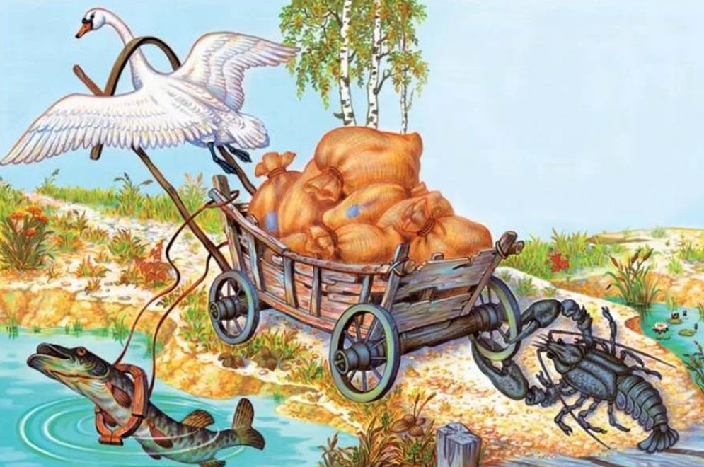
Глядя на опорную иллюстрацию дети отвечают на вопросы учителя:
- Кто является главными героями басни?
- Что они делают?
- Достигли ли они цели?
- Что означает выражение «Из кожи лезут вон» – усердствовать, стараться изо всех сил»?
Учитель предлагает прочитать басню ученикам самостоятельно, затем ответив на вопросы:
- Понравилась ли вам басня?
- Что заставило вас улыбнуться?
- В чем смысл басни?
Учитель предлагает подчеркнуть слова, значение которых незнакомо учащимся. Проводится словарная работа.
Словарная работа
Лад – действовать совместно, не расходясь.
Мука – сильное физическое или нравственное страдание.
Поклажа – уложенные для перевозки вещи, груз, багаж.
Воз – повозка или сани с кладью.
Ныне – теперь, в настоящее время.
IV. Итог урока. (5 мин)
Учитель подводит итоги занятия. Задает контрольные вопросы:
- С какой басней мы сегодня с вами работали?
- Кто ее автор?
- Какова мораль?
- Достигли ли цели действующие лица (Лебедь, Рак, Щука)?
Учитель оценивает работу учащихся.
V. Домашнее задание. (3 мин)
Учитель объявляет домашнее задание: Прочитать басню «Лебедь, Рак и Щука» и выучить отрывок.

